附件3

化妆品电子标签二维码

技术规范

目 录

1 范围 3

2 规范性引用文件 3

3 术语和定义 3

3.1 化妆品 cosmetics 3

3.2 二维条码 two dimensional bar code；2D code 二维码 3

3.3 矩阵式二维条码 2D matrix bar code 3

3.4 快速响应矩阵码 QR code 4

3.5 化妆品电子标签二维码 4

3.6 产品标识 4

3.7 生产标识 4

3.8 数据分隔符 4

4 缩略语 4

5 基本原则 4

6 数据结构 4

6.1 网址数据结构编码信息组成 4

6.2 使用规则 5

6.3 单元数据串顺序 6

7 二维码表示 6

7.1 基本要求 6

7.2 二维码符号要求 6

7.2.1 尺寸与等级要求 6

7.2.2 符号质量要求 6

7.3 符号放置 6

7.4 HRI 或 Non-HRI 放置原则 6

7.4.1 HRI 或 Non-HRI 只包含一个单元数据串 6

7.4.2 HRI 或 Non-HRI 包含多个单元数据串 6

7.5 监管要求 7

8 应用示例 7

附 录 A 8

附 录 B 10

附 录 C 12

参 考 文 献 13

编 写 单 位 13

# 化妆品电子标签二维码技术规范

1. 范围

本文件规定了化妆品电子标签二维码的基本原则、数据结构等要求。

本文件适用于化妆品电子标签二维码的标识、自动识别、数据采集、应用、服务和管理。

1. 规范性引用文件

下列文件中的内容通过文中的规范性引用而构成本文件必不可少的条款。其中，注日期的引用文件，仅该日期对应的版本适用于本文件；不注日期的引用文件，其最新版本（包括所有的修改单）适用于本文件。

GB 12904 商品条码 零售商品编码与条码表示

GB/T 12905 条码术语

GB/T 14257 商品条码条码符号放置要求

GB/T 16986 商品条码 应用标识符

GB/T 18284 快速响应矩阵码

GB/T 23704 二维条码符号印制质量的检验

GB/T 27578 化妆品名称术语

GB/T 33993 商品二维码

GB/T 37056 物品编码术语

ISO/IEC 15418 GS1 Application Identifiers and MH 10/SC 8 Data Identifiers

ISO/IEC 15459-2：Information technology - Unique identifiers - Part 2: Registration procedures

ISO/IEC 15459-4：Information technology - Unique identifiers - Part 4: Individual products and product packages

ISO/IEC 15459-6：Information technology - Unique identifiers - Part 6: Unique identifier for product groupings

1. 术语和定义

GB/T 12905和GB/T 37056界定的以及下列术语和定义适用于本文件。

* 1. 化妆品 cosmetics

以涂擦、喷洒或其他类似方法，施用于皮肤、毛发、指甲、口唇等人体表面，以清洁、保护、美化、修饰为目的的日用化学工业产品。

[来源：化妆品监督管理条例]

* 1. 二维条码 two dimensional bar code；2D code 二维码

在二个维度方向上都表示信息的条码符号。

[来源：GB/T 12905—2019，2.3]

* 1. 矩阵式二维条码 2D matrix bar code

由规则形状的模块按照特定规则排列在一个图形矩阵中构成的二维条码。

[来源：GB/T 12905—2019，2.53]

* 1. 快速响应矩阵码 QR code

一种位置探测图形为回字形的矩阵式二维条码。

[来源：GB/T 12905—2019，3.2.5]

* 1. 化妆品电子标签二维码

企业通过化妆品电子标签系统生成的二维条码，可被智能手机常用通讯或支付软件以扫码方式识读，获取产品中文标签信息。

化妆品电子标签二维码的数据结构采用网址数据结构，由网络服务地址（必选）、产品标识（必选）单元数据串、生产标识（可选）单元数据串按顺序组成。

* 1. 产品标识

特定于某个品类（具体到化妆品备案编号或者注册证号）或某个品类具体规格的化妆品唯一性代码。

* 1. 生产标识

识别化妆品生产过程相关数据的代码。

* 1. 数据分隔符

标识数据含义与格式的字符，分为应用标识符和数据标识符。

[来源：ISO/IEC 15418]

1. 缩略语

AI：应用标识符（Application Identifier）

DI: 数据标识符（Data Identifiers）

GTIN：全球贸易项目代码（Global Trade Item Number）

HRI：供人识读字符（Human Readable Interpretation）

Non-HRI：非供人识读字符（Non-Human Readable Interpretation）

URL（网址）：统一资源定位符 （Uniform Resource Locator）

1. 基本原则

产品标识和生产标识代码应遵循唯一性、稳定性原则。

依据ISO/IEC 15459-2、ISO/IEC 15459-4、ISO/IEC 15459-6等国际标准，企业需确保产品标识和生产标识应能按需要在化妆品品类（规格）、批次、单品三个层次保持唯一。

生产标识（可选）单元数据串应与产品标识单元数据串组合使用，不可单独使用。

1. 数据结构
   1. 网址数据结构编码信息组成

网址数据结构编码信息由网络服务地址（必选）、产品标识（必选）单元数据串、生产标识（可选）单元数据串按顺序组成。网址数据结构编码信息应该至少包括网络服务地址和产品标识，企业可自主选择网址数据结构编码信息是否具体到生产标识，以及生产标识包含的单元数据串。

企业在化妆品注册备案信息服务平台上提交的网址数据结构编码信息应当包括网络服务地址和产品标识部分，其中产品标识包含规格的，应提交全部规格的网址数据结构编码信息。同时，企业应当明确网址数据结构编码信息是否包含生产标识，以及生产标识是否包含批号、系列号、生产日期、有效期等单元数据串。

每个单元数据串由数据分隔符如GS1应用标识符（AI）或ANS MH10 DI，及其数据字段组成。采用AI编码的数据结构见表1，采用DI编码的数据结构见表2。

**表 1 AI网址数据结构编码信息**

|  |  |  |  |  |  |  |  |  |
| --- | --- | --- | --- | --- | --- | --- | --- | --- |
| 网络服务地址 | 产品标识（必选）  单元数据串 | AI | AI数据字段  格式 | 生产标识（可选）  单元数据串 | AI | AI数据字段格式 | | |
| [https://example.com](http://example.com/) | 产品标识单元数据串 | 01 | N14 | 批次/批号 | 10 | X1X2X3…Xj(j≤20) | | |
| 系列号 | 21 | X1X2X3…Xj(j≤20) | | |
| 生产日期 | 11 | 年 | 月 | 日 |
| N1N2 | N3N4 | N5N6 |
| 有效期 | 17 | 年 | 月 | 日 |
| N1N2 | N3N4 | N5N6 |
| …… |  |  |  |  |
| 企业内部信息 | 91 | X1X2X3…Xj(j≤90) | | |
| 注1：example.com为示例。  注2：产品标识、批次/批号、系列号为限定符单元数据串，其他为属性单元数据串。 | | | | | | | | |

**表 2 DI网址数据结构编码信息**

|  |  |  |  |  |  |  |  |  |
| --- | --- | --- | --- | --- | --- | --- | --- | --- |
| 网络服务地址 | 产品标识（必选）  单元数据串 | DI | DI数据字段  格式 | 生产标识（可选）  单元数据串 | DI | AI数据字段格式 | | |
| [https://example.com](http://example.com/) | 产品标识单元数据串 | 25P | N25 | 批次/批号 | 1T | X1X2X3…Xj(j≤20) | | |
| 系列号 | S | X1X2X3…Xj(j≤20) | | |
| 生产日期 | 16D | 年 | 月 | 日 |
| N1N2 | N3N4 | N5N6 |
| 有效期 | D | 年 | 月 | 日 |
| N1N2 | N3N4 | N5N6 |
| …… |  |  |  |  |
| 防伪数字签名 | 6R | X1X2X3…Xj(j≤90) | | |
| 注1：example.com为示例。  注2：产品标识、批次/批号、系列号为限定符单元数据串，其他为属性单元数据串。  注3：DI数据字段格式为示例，具体应采用符合ISO/IEC 15459标准发码机构规定的格式。 | | | | | | | | |

* 1. 使用规则

网络服务地址是提供化妆品电子标签管理、查询等服务的网络地址，需保障消费者使用智能手机安装的常用通讯或支付软件以扫码方式对二维码进行扫描识读时，可准确获取化妆品电子标签信息页面。

限定符单元数据串起始用“/”引导，每个限定符单元数据串之间由“/”分隔开，其单元数据串的格式为“限定符/限定符对应的数据字段”。

属性单元数据串起始用“？”引导，每个属性单元数据串之间由“&”分隔开，其单元数据串的格式为“属性 AI 或 DI=属性 对应的数据字段”。

网址数据结构编码信息仅具体到产品标识单元的，企业应当根据实际情况，在电子标签的生产日期、生产批号和限期使用日期、净含量等内容中，注明“见销售包装”。

* 1. 单元数据串顺序

网址数据结构编码信息中单元数据串排列顺序应为：产品标识单元数据串、批次/批号单元数据串、系列号单元数据串、生产日期单元数据串、有效期单元数据串等。

1. 二维码表示
   1. 基本要求

网址数据结构编码应采用快速响应矩阵码，应按GB/T 18284执行。应符合GB/T 33993的规定，HRI或Non-HRI作为可选信息标注在二维码周围，标识位置参见附录A和附录B。

* 1. 二维码符号要求
     1. 尺寸与等级要求

二维码符号大小应根据编码内容、纠错等级、识读装置与系统、印刷空间等因素综合确定,如有必要,应在进行相关的适应性试验后确定。二维码的模块尺寸与等级要求见表3。

**表 3 二维码模块尺寸与等级要求**

|  |  |  |  |  |  |  |  |
| --- | --- | --- | --- | --- | --- | --- | --- |
| 条码符号 | 最小模块  尺寸(mm) | 目标模块尺寸(mm) | 最大模块尺寸(mm) | 最小模块尺寸时，最小符号高度(mm) | 目标模块尺寸时，最小符号高度(mm) | 最大模块尺寸时，最小符号高度(mm) | 最低质量等级 |
| 快速响应矩阵码 | 0.396 | 0.495 | 0.990 | 高度由模块尺寸和编码的数据决定 | | | 1.5/12/660 |
| 注：网址数据结构编码信息的二维码码制选用快速响应矩阵码，尺寸对应参照使用。 | | | | | | | |

* + 1. 符号质量要求

二维码符号质量要求见GB/T 23704。

* 1. 符号放置

二维码符号放置原则见GB/T 14257，一维条码和二维码不应被同时扫描。符号放置示例见附录A和附录B。

* 1. HRI 或 Non-HRI 放置原则
     1. HRI 或 Non-HRI 只包含一个单元数据串

当 HRI 或 Non-HRI 只包含一个单元数据串时，HRI 或 Non-HRI 的位置应紧邻二维码符号，明显呈现与二维码的关联性，同时确保二维码有足够空白区。

* + 1. HRI 或 Non-HRI 包含多个单元数据串

当 HRI 或 Non-HRI 包含多个单元数据串时，HRI 或 Non-HRI 位置选择宜符合下列规定：

当放置空间充足时，宜在每个应用标识符后换行，置于二维码上、下、右，从左至右阅读。参见附录 A 和附录 B。

当放置空间不足时，优先放置产品标识信息。宜选择一组关键的应用标识符及其代码，置于二维码的下侧。

* 1. 监管要求

属性单元数据串应可扩展，支持监管查询属性和对应的格式数据字段，当属性单元数据串包括查询属性和对应的格式数据字段时，应按照《化妆品电子标签数据集》，以对应的格式数据字段值要求的格式如XML/JSON，返回电子标签数据。

1. 应用示例

化妆品电子标签二维码采用快速响应矩阵码的应用示例，分别见附录A和附录B。

化妆品电子标签logo示意图见附录C。

附 录 A

（资料性）

化妆品电子标签二维码应用示例：GS1

* 1. 化妆品电子标签二维码示例（GS1）
     1. 品类（产品或某规格产品）

某化妆品企业的厂商识别代码为 6901234，分配给某品类化妆品的商品项目代码为 56789，校验码为 2。

网址数据结构编码信息如下： [https://example.com/01/06901234567892](http://example.com/01/06901234567892)

快速响应矩阵码表示示例见图 A.1。

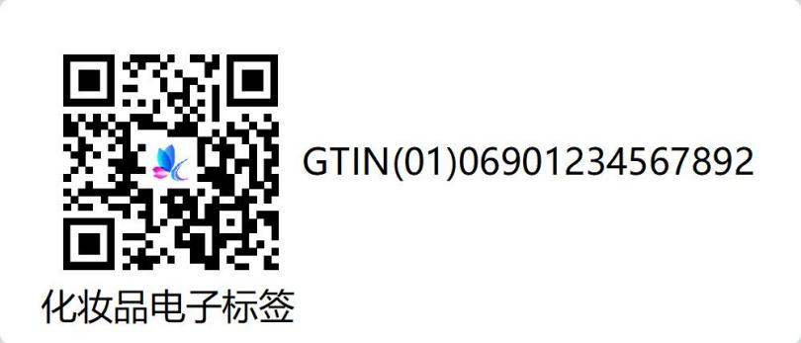

图 A.1 化妆品电子标签二维码表示品类的示例

注：化妆品注册备案信息服务平台“网址数据结构编码信息”字段需填报“[https://example.com/01/06901234567892](http://example.com/01/06901234567892)”。

* + 1. 批次

某化妆品企业的厂商识别代码为6901234，分配给某品类化妆品的商品项目代码为 56789，校验码为 2，该化妆品的有效期为2023年5月26日，批次为AD01。网址数据结构编码信息如下： [https://example.com/01/06901234567892/10/AD01?17=230526](http://example.com/01/06901234567892/10/AD01?17=230526)

快速响应矩阵码表示示例见图 A.2。

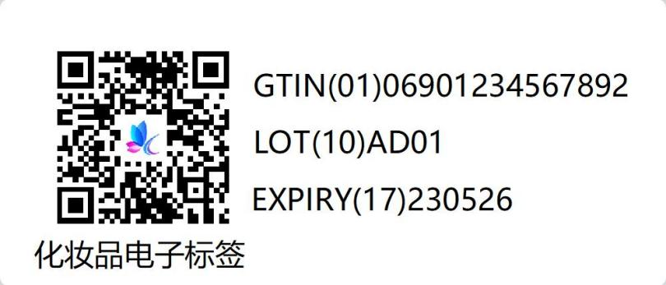

图 A.2 化妆品电子标签二维码表示批次的示例

注：化妆品注册备案信息服务平台“网址数据结构编码信息”字段需填报“<https://example.com/01/06901234567892>”。

* + 1. 单品

某化妆品企业的厂商识别代码为6901234，分配给某品类化妆品的商品项目代码为 56789，校验码为 2，该化妆品的有效期为2023年5月26日，批次为AD01，系列号为0001。网址数据结构编码信息如下： https://example.com/01/06901234567892/[10/AD01/21/0001?17=230526](http://example.com/01/06901234567892/10/AD01/21/0001?17=230526)

快速响应矩阵码表示示例见图 A.3。

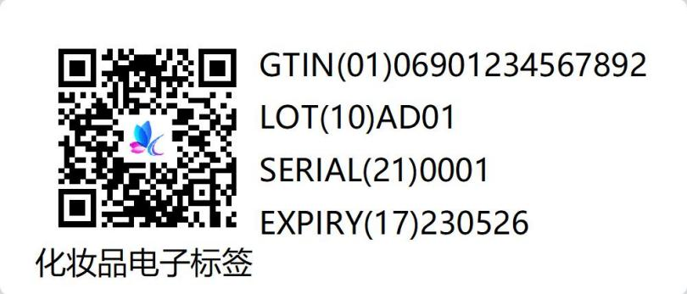

图 A.3 化妆品电子标签二维码表示单品的示例

注：化妆品注册备案信息服务平台“网址数据结构编码信息”字段需填报“<https://example.com/01/06901234567892>”。

B

B

附 录 B

（资料性）

化妆品电子标签二维码应用示例：中关村MA

* 1. 化妆品电子标签二维码示例（中关村MA）
     1. 品类（产品或某规格产品）

某化妆品企业的厂商识别代码为 156.M2.Y01463，分配给某品类产品的商品项目代码为 0000106，校验码为 C。网址数据结构编码信息如下：

[https://example.com/25P/MA.156.M2.Y01463.](http://example.com/54P/MA.M2.Y01463/1T/240312/S/?D=230526)0000106C

快速响应矩阵码表示示例见图 B.1；

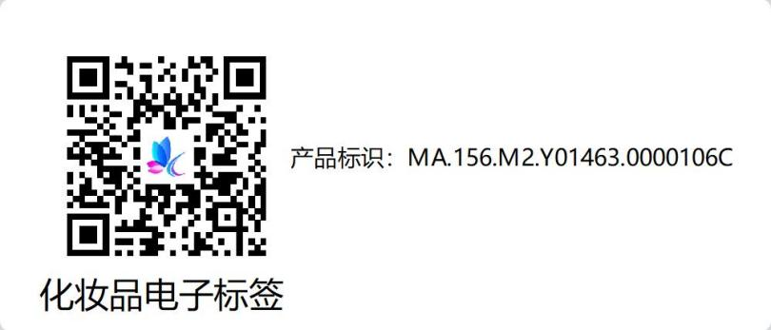

图 B.1 化妆品电子标签二维码表示品类的示例

注：化妆品注册备案信息服务平台“网址数据结构编码信息”字段需填报“[https://example.com/25P/MA.156.M2.Y01463.](http://example.com/54P/MA.M2.Y01463/1T/240312/S/?D=230526)0000106C”。

* + 1. 批次

某化妆品企业的厂商识别代码为 156.M2.Y01463，分配给某品类产品的商品项目代码为 0000106，校验码为 C。该产品的有效期为 2027年 3月 11日， 批次为 240312 ，网址数据结构编码信息如下：

[https://example.com/25P/MA.156.M2.Y01463.0000106C/1T/240312?D=27](http://example.com/54P/MA.M2.Y01463/1T/240312/S/?D=230526)0311

快速响应矩阵码表示示例见图 B.2；

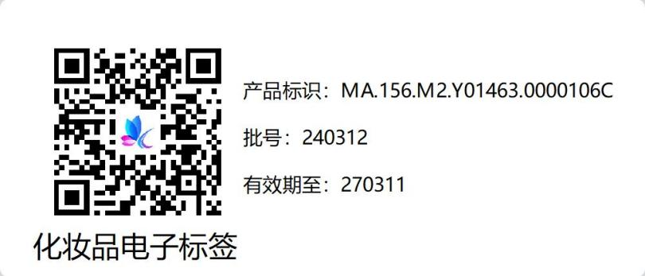

图 B.2 化妆品电子标签二维码表示批次的示例

注：化妆品注册备案信息服务平台“网址数据结构编码信息”字段需填报“[https://example.com/25P/MA.156.M2.Y01463.](http://example.com/54P/MA.M2.Y01463/1T/240312/S/?D=230526)0000106C”。

* + 1. 单品

某化妆品企业的厂商识别代码为 156.M2.Y01463，分配给某品类产品的商品项目代码为 0000106，校验码为 C 。 该产品的有效期为 2027年 3 月 11 日， 批次为 240312 ， 系列号为 0205632894730，数字链接数据结构编码信息如下:

[https://example.com/25P/MA.156.M2.Y01463.0000106C/1T/240312/S/0205632894730?D=27](http://example.com/54P/MA.M2.Y01463/1T/240312/S/?D=230526)0311

快速响应矩阵码表示示例见图 B.3；

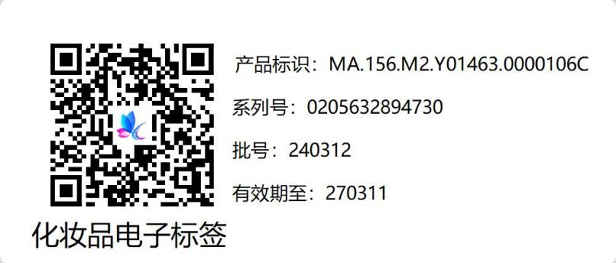

图 B.3 化妆品电子标签二维码表示单品的示例

注：化妆品注册备案信息服务平台“网址数据结构编码信息”字段需填报“[https://example.com/25P/MA.156.M2.Y01463.](http://example.com/54P/MA.M2.Y01463/1T/240312/S/?D=230526)0000106C”。

附 录 C

（资料性）

化妆品电子标签logo示意图见图 C.1，logo矢量图附后。



图 C.1 化妆品电子标签logo示意图

参 考 文 献

1. GB/T 40204 追溯二维码技术通则
2. GB 5296.3 消费品使用说明 化妆品通用标签
3. DB33/T 2556 商品二维码符号放置指南
4. 国家药监局关于发布《化妆品生产许可管理基本数据集》等5个信息化标准的公告（2022年第127号）

编 写 单 位

国家药品监督管理局信息中心